客户对账单闭环：生成、核准、确认、催收与申请开票｜云上订货系统

从客户对账生成期间明确的对账单
客户对账单把某个客户、某段期间的订货和退货业务集中起来，帮助业务员与客户核金额，再交财务确认，继续催收与开票。PC管理端从“资金”的“客户对账”查看客户，使用行上的“生成对账单”；需要处理多个客户时先勾选客户，再使用“批量生成对账单”。生成后转到“客户对账单”，点击单号打开详情。不要把客户对账汇总表、客户往来明细和一张对账单视为同一张表。
生成弹窗要填开始时间、结束时间和客户；说明用于交代本次对账，最多五百字。日期入口不允许结束日期选今天及以后，日期按开始日零点至结束日最后一秒形成期间。开始必须早于结束。默认查询可能包含本月尚未结束的日期，打开生成框后要重新确认结束日，不能照抄查询范围就认为可以生成。历史PC生成弹窗展示期间、客户与说明，不作为当前保存成功的证明。
单个客户的期间内需要有有效销售订单欠款，销售订单按审核时间落在期间内核算，不按客户付款日或下单日期随意归期。同一客户已有未作废对账单覆盖该期间，不能重复生成；新期间开始还要晚于最近一张有效对账单结束时间。发现遗漏订单先查订单审核时点和原期间，不用把结束日与下一段开始日重叠来补数据，也不凭客户总余额非零断言本期必能生成。
批量生成会跳过本期无欠款、期间冲突或不符合衔接条件的客户，成功提示中的生成条数可能少于勾选人数，也可能提示选中客户无需对账单。逐个核新单号、客户和期间，再把被跳过的客户与原单原因交清；不要为了凑齐条数重复生成。生成后汇总若暂未齐全，先刷新同号核概况和明细，保存无返回时也先搜索同客户期间已有单据，防止重复处理。
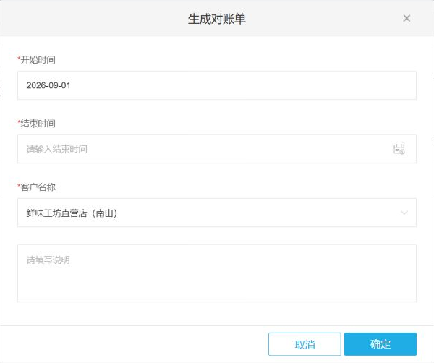
图1：历史PC生成弹窗参照：开始、结束、客户与说明；结束日不得选今天及以后，生成结果须回原单核。

分清申请快照本次待收与历史累计
对账单详情先看客户、对账期间、单据状态、订单待收、退单待退和小计待收，再看本次对账概况与历史对账单。“申请对账金额”及概况中的申请金额属于生成时保留的金额，不保证跟着后来每笔收款同步改变；当前订单待收会随有效订单和已收结果变化。申请金额与当前金额不同，先查期间内原单的核准、收款及退款，不直接把差额当成漏收。
“小计待收”和“本次待收款”按本期订单待收减退单待退观察。例如本期订单一千元、已收四百元，订单待收六百元，另有退单待退一百元，本次净待收五百元。这组数字是教学关系。实际既要核销售原订单，也要核退货原号和有效退款；不能因为客户要求退一百元，就在备注里自行把订单已收加上一百元。
“累计待收款”还涉及该客户历史对账单及当前预存款、返款余额，不能只取当前一张单的小计。例如本期净待收五百元，相关历史净待收二百元，客户预存款五十元、返款二十元，教学累计为六百三十元。历史表有自己的状态和待收筛选，并非全部业务流水；累计与其他应收入口不同，先对照实际历史行和余额。相同客户多张单重复显示累计时，不要把每行累计数再相加。
订货单页默认“仅看待收款”，可能看不到已经结清的订单；核完整期间时调整该筛选。退货、收款和付款分别在各自页签查看原号、金额和状态，待审核不能当作已经有效入账。还要分开客户账户已有余额与已用于某订单的金额，不能重复抵扣。记录比较时的同一客户、期间和查询时间，后续核准或收款后重开同号比较，才知道差异来自哪个业务节点。
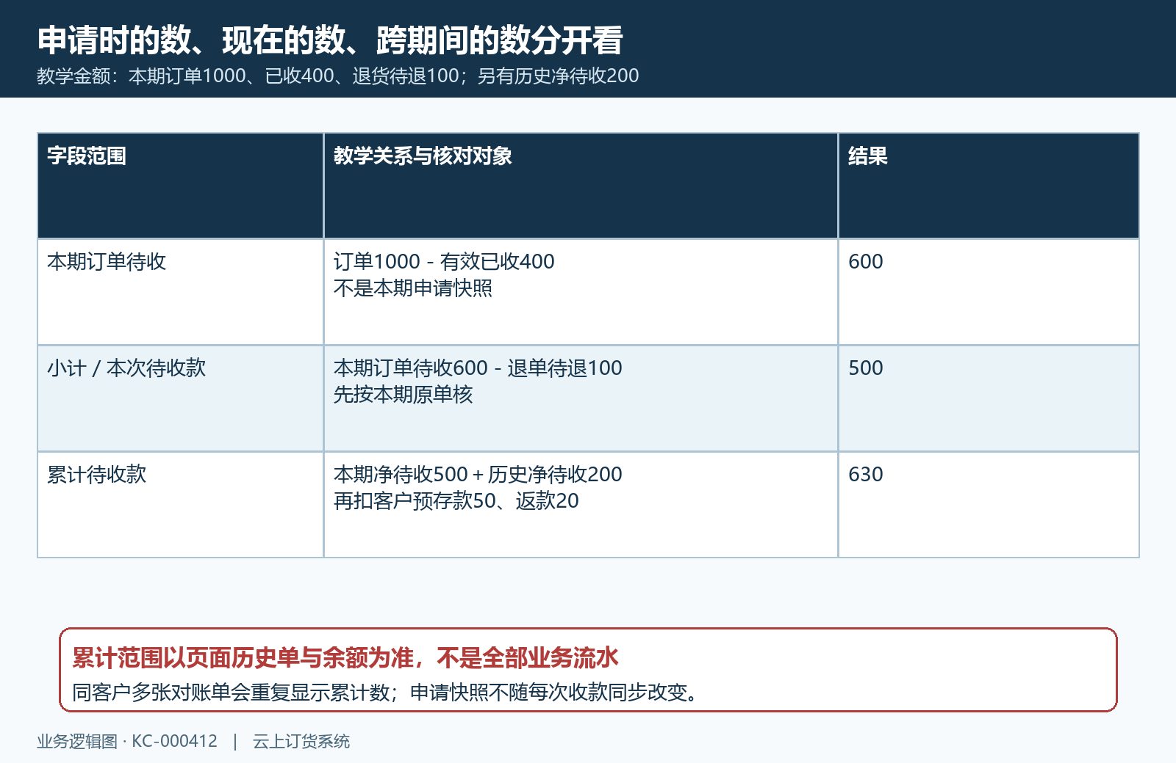
图2：教学本期五百与累计六百三十分属不同范围；快照、历史行和余额分别检查，不逐行累加累计。

记录客户沟通并沿原订单核准应收
在详情“对账记录”添加沟通说明，写清什么时间与谁对账、确定金额、是否开票、差异原因和回款时间。客户提出数量、价格或退货争议时，带上具体订单号和原凭据；只写“已沟通”无法让财务判断金额是否可确认。空备注不能保存，保存后核记录内容、创建人和时间；多条记录可展开“更多”。客户承诺付款日期应作为下一次跟进依据，不能写成已经收款。
应收金额确需调整时，从本次对账的“核准”接续到订货单页签，核原订单金额、待收、订单状态和核准状态。该列表行的核准入口针对已经完成且尚未核准的订货单，并要求对应核准权限；点进去打开原订货单的核准页面。包含联营商订单或本身为联营订单时会有不可核准提示，应把原号与提示交相关负责人，不能用新增另一张订单规避限制。
核准处理的是原订货单应收，不是把对账单改为已审核，也不替代销售退货或收款纠错。客户口头议价、对账备注和核准按钮点击，都不能证明原金额已经改变。处理后重新查看原订单金额和核准状态，再回对账单核本期待收与沟通记录。某张已付款订单没显示时，先取消仅看待收款，别因为当前表为空就再建订单或认为没有差异。
差异已有依据且需要转财务处理时，在“待对账”的原单上使用“申请对账”，关注成功提示，重开原单核状态、提交人和提交时间。申请后进入“待客户确认”，这只是对账单流程状态；客户确认了什么金额、还有什么争议，仍应在沟通记录留下具体事实。没有得到客户反馈时保留待核问题和责任人，不能仅靠把状态往后推进掩盖尚未解决的差额。
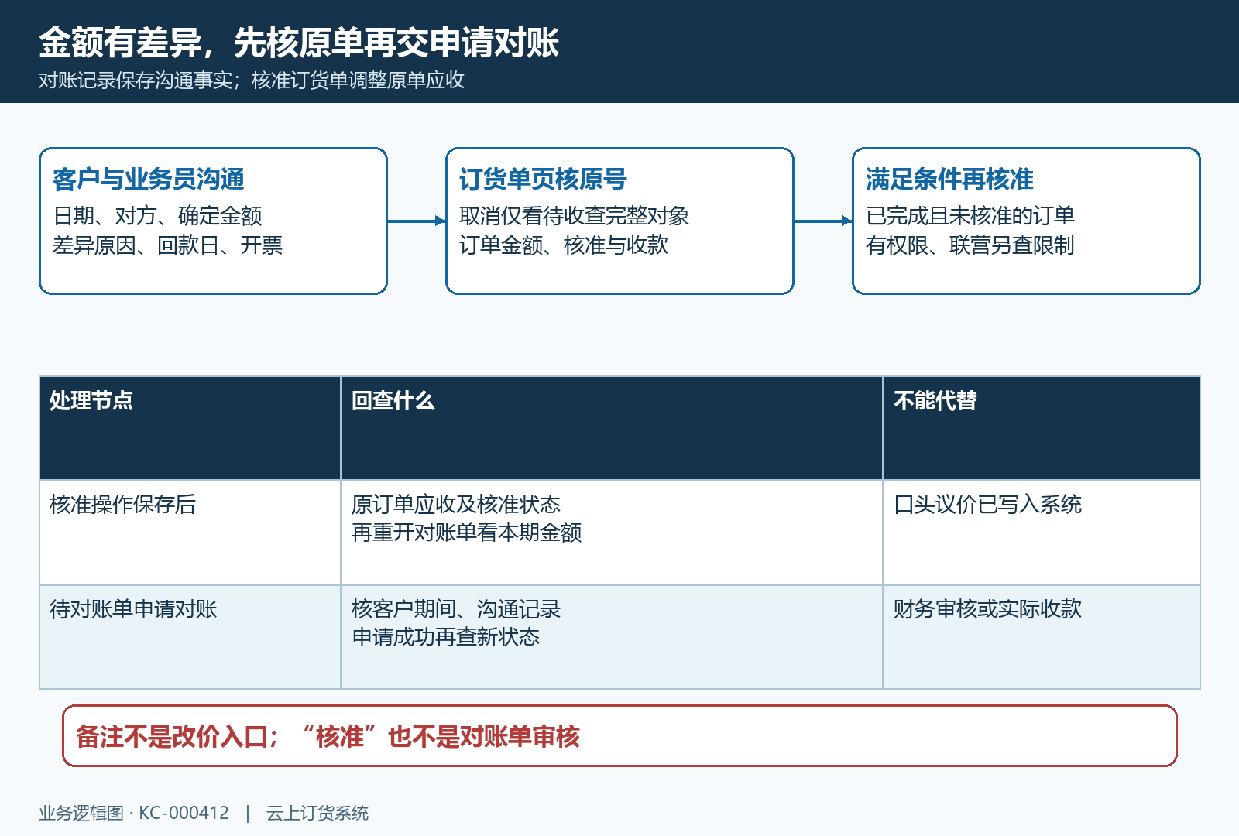
图3：客户沟通留具体事实，金额调整沿原订单核准，申请对账接续财务；各节点回原号核结果。

财务确认时分别核状态反馈与资金
财务接到申请，先核同一客户和期间、原订单与退单、金额差异处理和客户反馈，再决定是否执行“对账确认”。正常入口用于“待客户确认”的单据，操作人需要对应权限；弹窗标题为对账单审核确认，审核原因必填，最多一百字。写清资料与金额确认依据，不能把空泛“同意”当成已经查过原款项的证据。
确定后回原对账单查“已审核”状态、审核人、审核时间和原因。提交人、审核人和客户沟通对象可能不是同一个人，应分别交清。这里的“待客户确认”不表示系统默认已经提供客户商城自助确认按钮；“对账确认”是内部审核动作，不能凭已审核状态宣称客户在手机商城点过确认。业务员获得的真实客户反馈，仍按对账记录保留时间、对象、金额及未决事项。
对账确认、核准应收、收款审核与银行到账是不同结果。对账单已经审核，订单仍可能未收或只收一部分；客户已经确认金额，也可能尚未支付。财务确认后催收按原订单剩余金额进行，客户提供转账凭据时核真实资金流水，再核收款原号和有效状态。没有核真实到账时，不在交接中把“确认对账”写成“确认收款”。
出现当前单据不可提交、不可审核或“数据已被修改，请刷新页面”等提示，先刷新同一原单，核别人是否已经提交、确认、收款或改动。不要用旧页面连续点确定。保存无返回时也先查原状态、审核人和时间，留发生时点和脱敏提示；页面不显示操作按钮时核当前状态及权限，相关人员在允许入口接续，不通过作废重生成来绕过已审核资料。
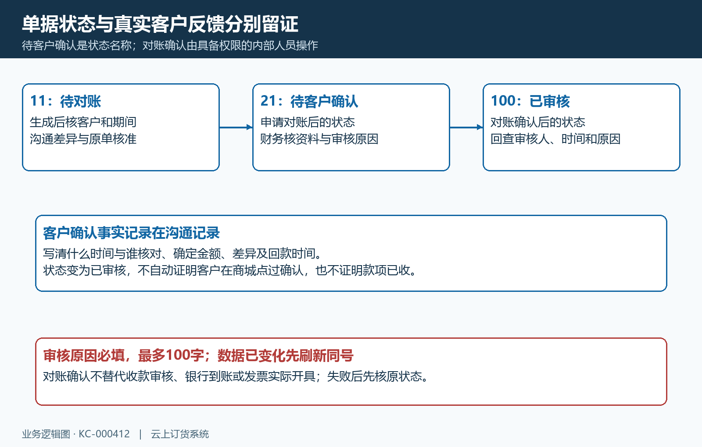
图4：待对账、待客户确认与已审核对应生成、申请、内部确认；客户反馈和资金结果仍各留依据。

沿剩余应收催收并重新核申请开票
催收以客户确认的金额、原订单当前待收和已有收款状态为依据，在对账记录补本次联系结果、承诺日期和下一责任人。需要安排后续工作可接续回款跟进与任务安排，承诺未兑现则查是否已有待审核收款及真实到账凭据。对账单订货页也有批量收款接续入口，登记前核原单分配与待审核占用；弹窗带入金额不代表客户已经付钱，登记后沿收款原号完成审核与余额回查。
对账单已审核并且仍为待开票或部分开票，具备申请开票权限时才显示“申请开票”。进入后带入客户和对账起止期间，开票页面会重新查询订货、退货清单，还可按期间、开票类型、财务状态及是否已完成调整。清单范围可能因筛选改变，不能认为这一步自动锁定对账单全部金额，也不能直接拿本次待收或累计待收填写本次应开票金额。
核“本次应开票金额”和“本次实际开票金额”，实际金额应大于零且不超过应开金额；页面提示文字与可输入边界有疑问时先核最新应开额度。应开金额结合订货与退货待开票净额，不是简单把退货忽略后累加销售额。申请清单中的开票类型还须与选择的发票类型一致，出现不符提示先检查筛选与原订单票种，不为通过校验随意批量改票种。
复核发票抬头、纳税人识别号、开票日期、发票类型、发票内容明细和真实附件等必填资料，客户档案带入的信息也应和这次实际需求一致。保存成功会接续“客户发票”，应回原申请核关联订单、金额和票据资料，再按实际流程核审核、发票号码、开具和交付结果。新增发票记录成功不代真实票据开好或客户收到；没有回执时先查原申请再重试，避免重复占用待开票金额。
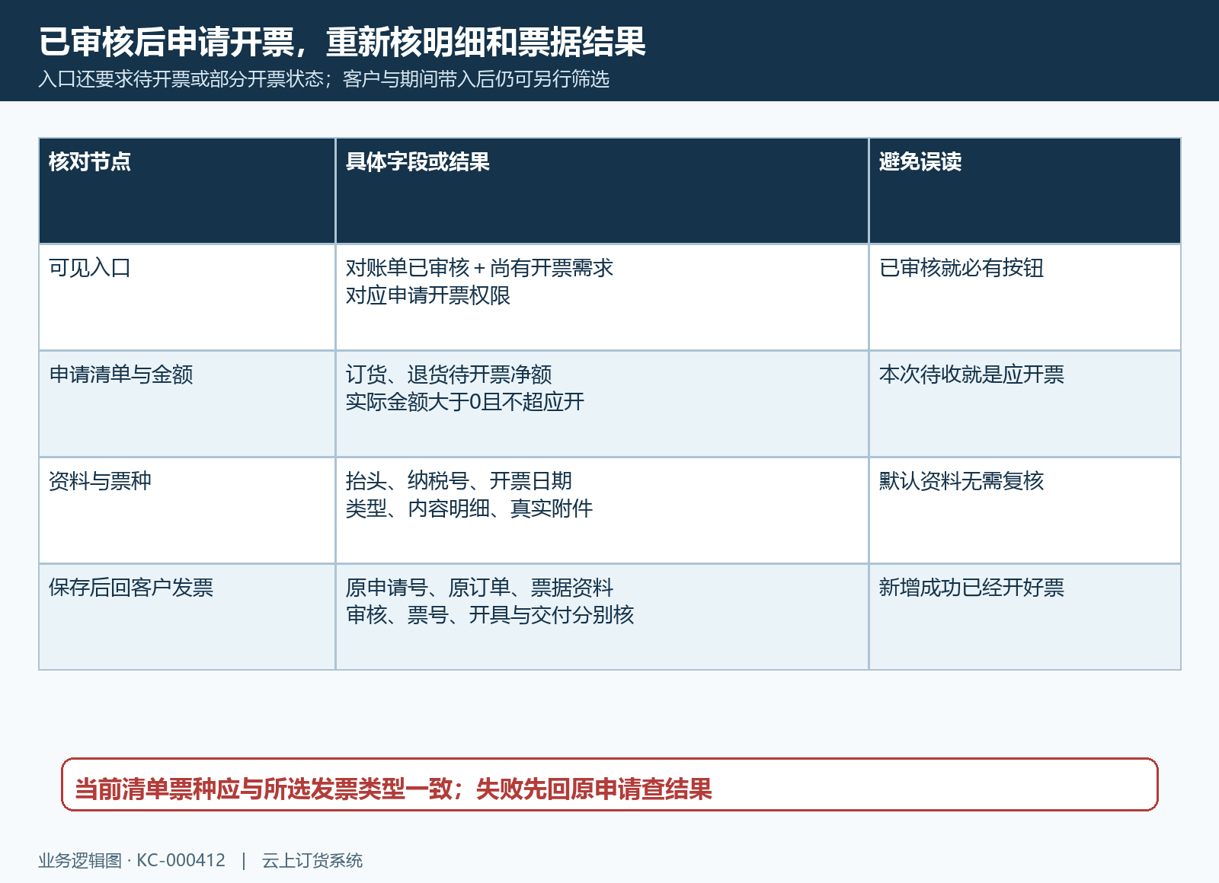
图5：申请开票重新核期间、明细、金额、票种与资料，保存后沿客户发票原申请核实际票据结果。

查同号结果并交清作废报损与未决差异
收款或退款处理后，重开原对账单与对应订单，比较有效金额、剩余应收和待审核记录，再查客户对账单列表。列表默认不含报损和作废，收款状态还可能只看未完成；已结清、已报损或已作废的单据可能因此不在当前结果中。先调整状态与关键词查同号，再核原单，不能仅凭记录消失证明钱到账，也不能凭默认空表断言客户从未生成对账单。
历史PC“客户对账”画面展示期间、仅看有待收款的客户、收款待审核及行上的生成操作。这属于生成前的客户汇总，和某张对账单的申请快照、历史累计不是同一范围。画面中的客户与金额仅为历史字段参照，核自己的业务要回自己的客户、原订单和原对账单号，不能把历史二百一十六元等数值写成当前实测欠款。
作废对账单是单据状态处理，不是退款或自动撤销已审核收款；报损同样不能当成真实客户付款，也不能据此断言原订单欠款已经消除。列表报损入口通常针对已审核且仍有待收的单据，处理前把原因和原资金事实交清；删除要求原单已经作废。某页面能看见按钮也不表示后续校验一定允许，失败后先回同号核状态，不连续重试或擅改关联业务。
交接时保留对账单号、客户期间、沟通对象和确认金额、调整过的原订单、有效收退款、原开票申请及剩余事项。金额不符就指出具体原号与尚待核环节；客户拒绝确认、承诺延期、入口失效或保存失败，留发生时间及脱敏提示，让有权限的负责人继续同一业务。打印或导出的资料也要标清期间和取得时间，后续资金变化重新核最新结果，避免拿旧对账资料继续重复催收。
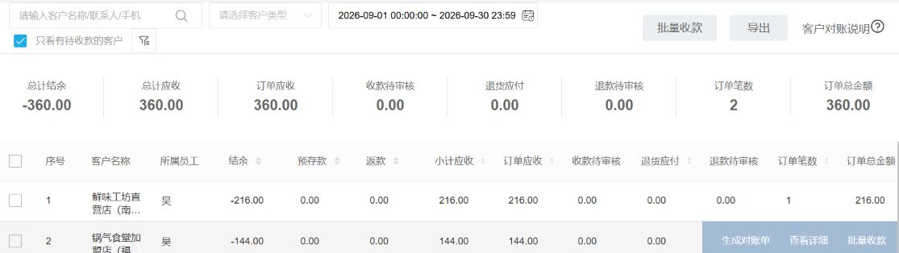
图6：历史PC客户对账汇总和生成入口参照；它不是某张对账单详情，也不能证明当前收款结果。

下一步学习
继续核客户回款跟进：记录催收安排与收款结果与收款单审核与纠错：审核记录和异常处理，分别接续催收安排和原收款审核。

